BĚH O POHÁR DĚKANA

Propozice závodu

Datum konání: SOBOTA 5. 11. 2022
Místo konání: Fakulta sportovních studií, areál kampusu – Kamenice 5, 625 00 Bohunice
Prezence: Od 13:00 FSpS (ukončena vždy 30 min. před začátkem startu dané kategorie)
Start: 14:30 - Vložený závod nejmladších dětí (500m)
14:45 – Ženy 3km (3 kola)
15:30 – Muži 5km (5 kol)
Kategorie: (Dětské)
- r. 2011 + 2012 chlapci
- r. 2011 + 2012 dívky
- r. 2013 a mladší chlapci
- r. 2013 a mladší dívky
Ženy
Muži
Šatny: zajištěny v prostorách FSpS
Startovné: 70 Kč
Studenti 50 Kč (ISIC průkaz)
Děti – 30 Kč

Slavnostní vyhlášení: Dětské kategorie po odstartování ženského závodu.
Ženské a mužské kategorie po ukončení mužského závodu.

Občerstvení bude možno zakoupení na místě.
Doprovodný program zajišťuje FSpS a Decathlon.

Časový harmonogram může být v průběhu závodu upraven.
Orientační mapa závodu.
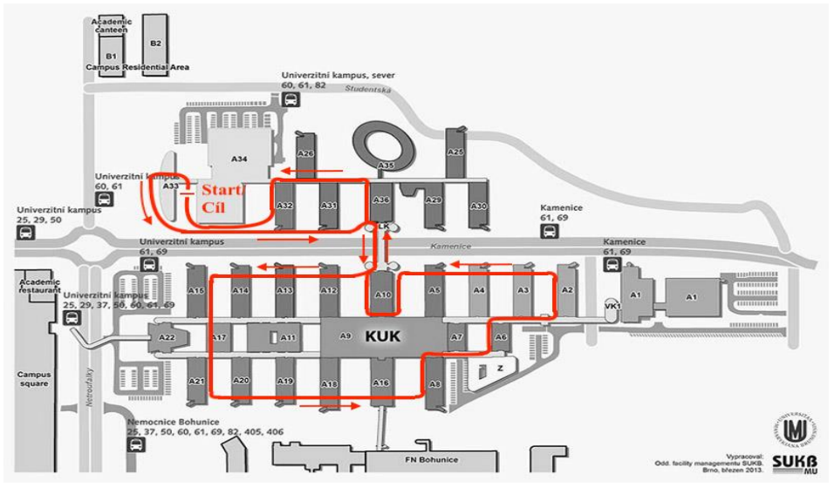
1 kolo = 1 km
Start na vlastní nebezpečí.

